**小程序上架发布流程**



1. **小程序账号注册**

账号注册有两种方式

1. 登陆<https://mp.weixin.qq.com/>，选择小程序，按照提示步骤进行注册即可，此种方式注册完，需要另外再申请微信支付和微信认证（300元）

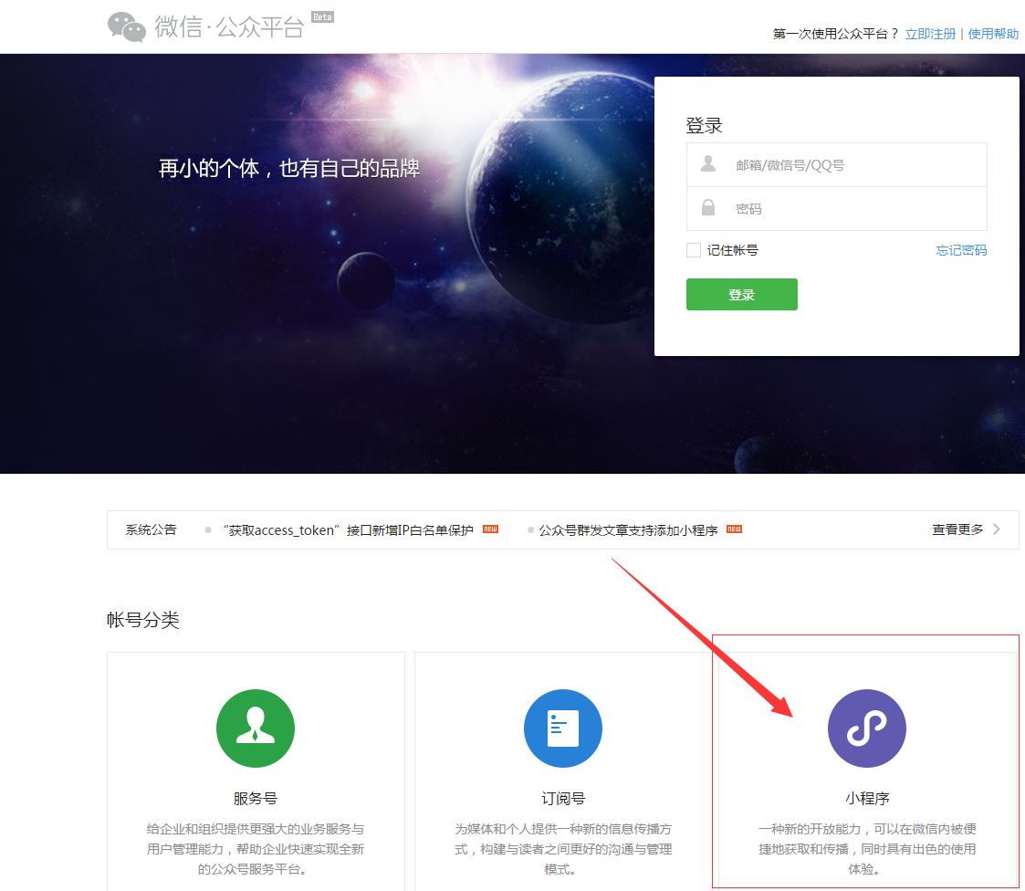

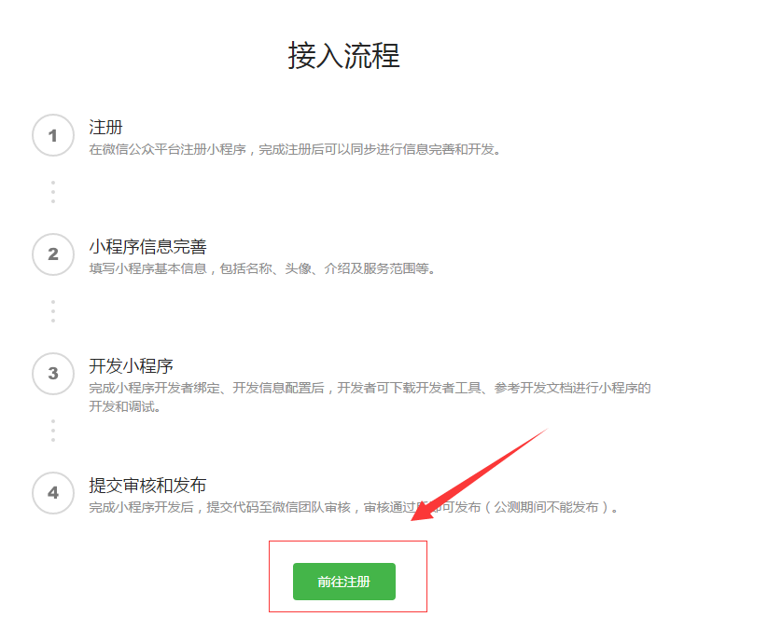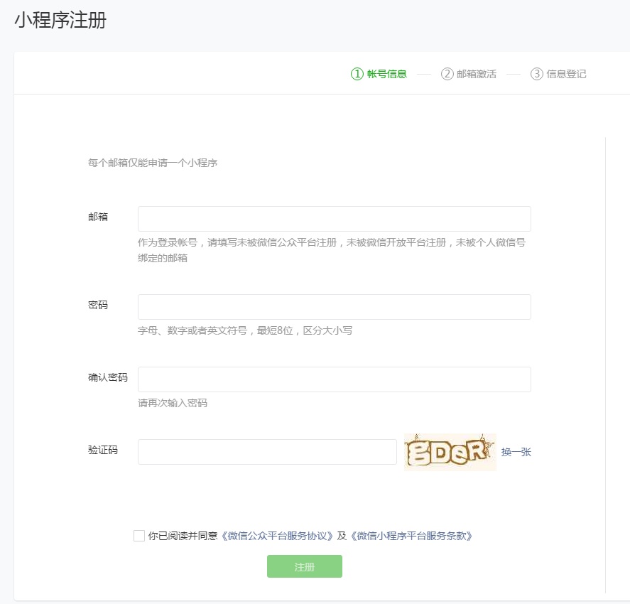

1. 如果有了微信服务号，直接在<https://mp.weixin.qq.com/>登陆到服务号后台进行注册，如果这个服务号已经认证和注册微信支付的，小程序就不再需要注册微信支付和微信认证了

* 第一步

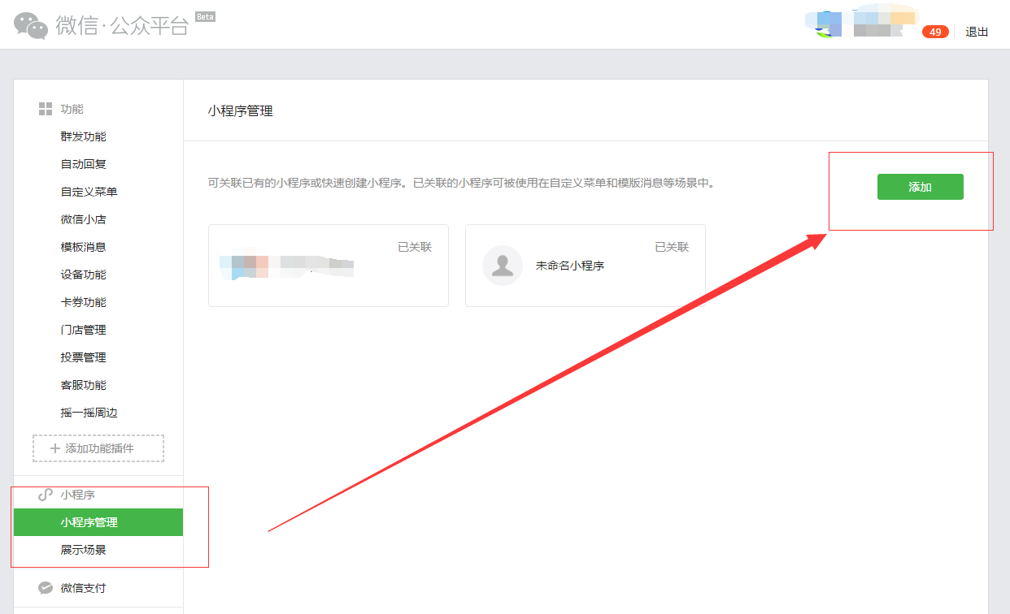

* 第二步

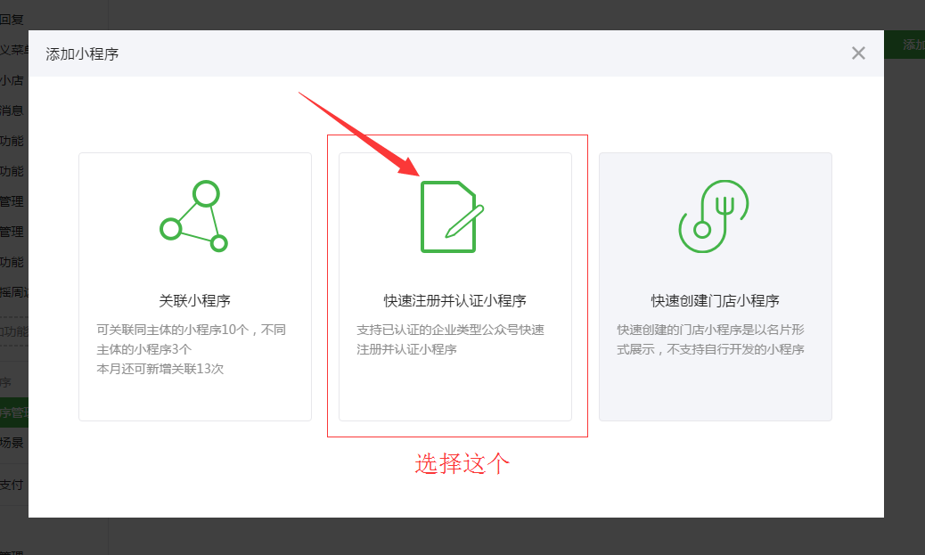

* 第三步

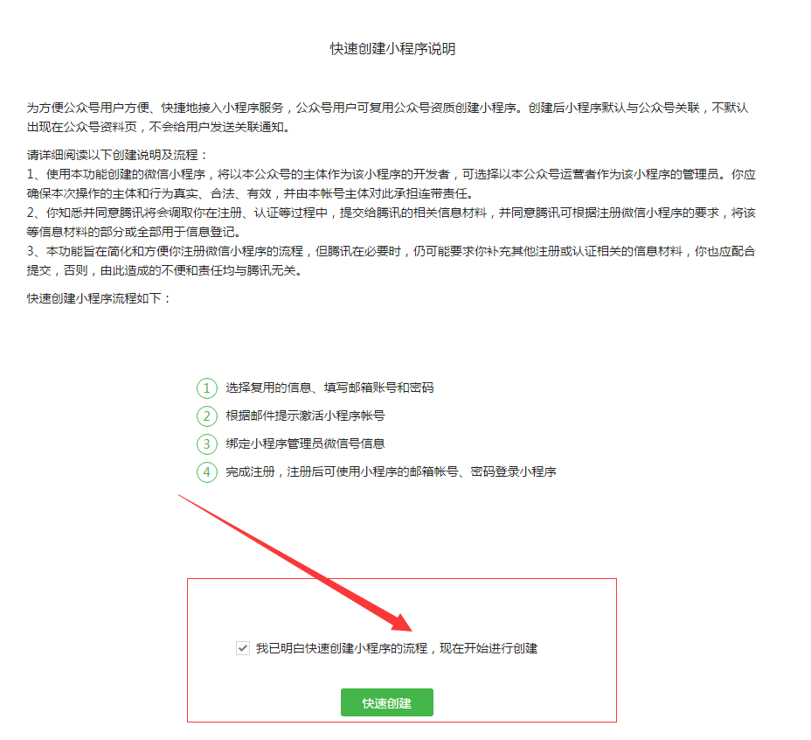

* 第四步

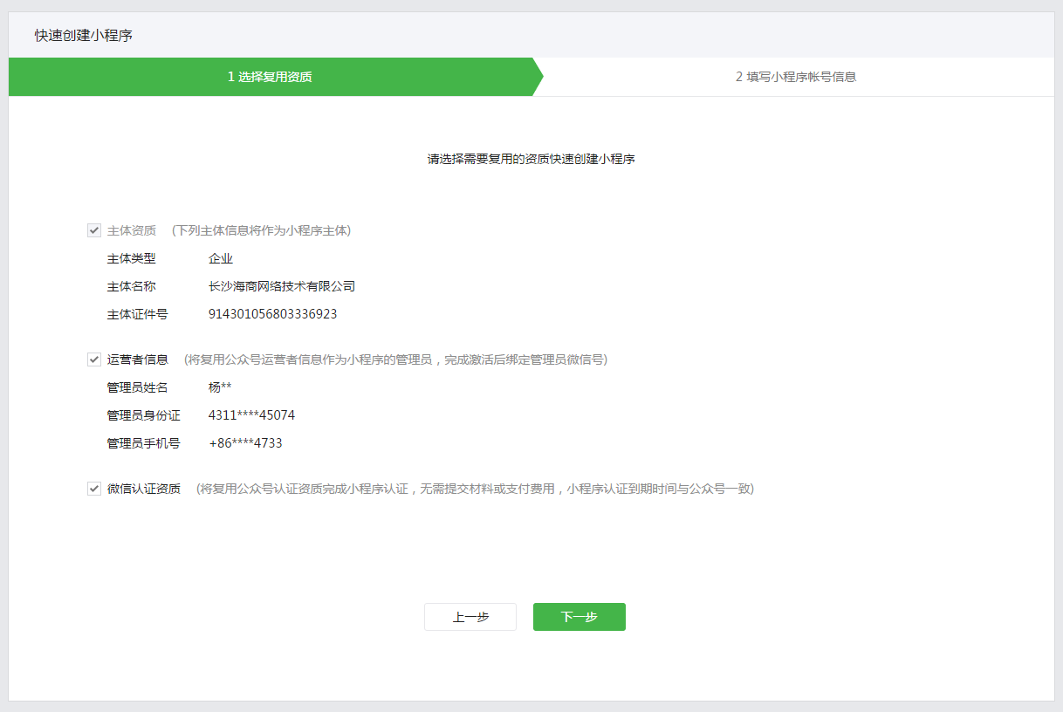

* 第五步（填写账户信息）

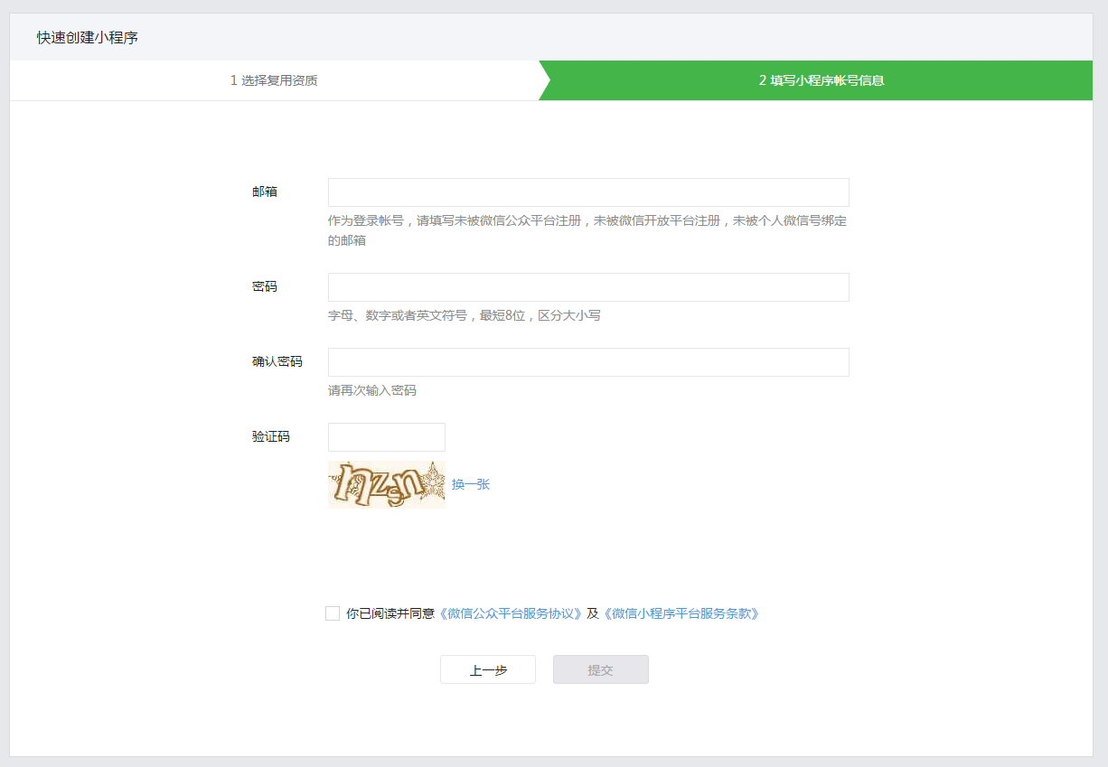

* 第六步（激活）

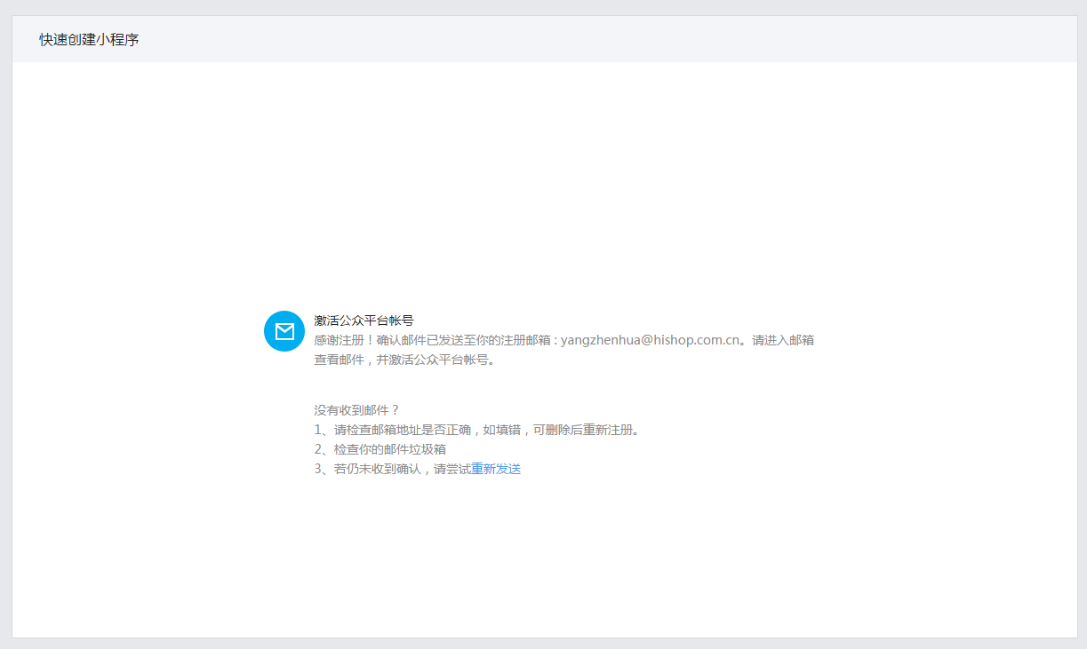

1. **小程序上传和发布**

* 商家创建好账号后登陆到小程序后台，给海商提供绑定一个开发者账号（微信账号：leeqinxie）

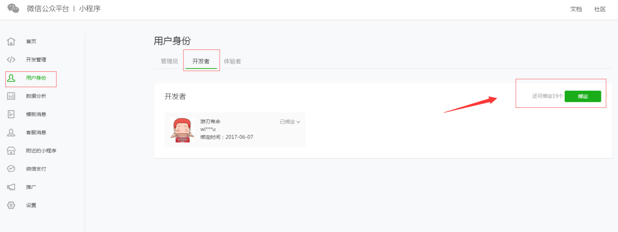

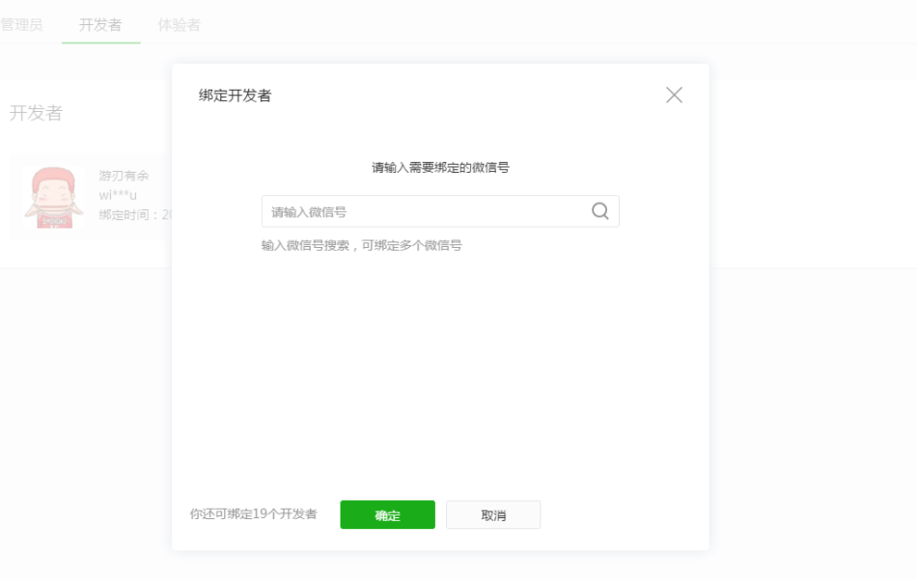

* 开发者用微信登陆到开发者工具，工具下载地址：<https://mp.weixin.qq.com/debug/wxadoc/dev/devtools/download.html?t=1496826667>

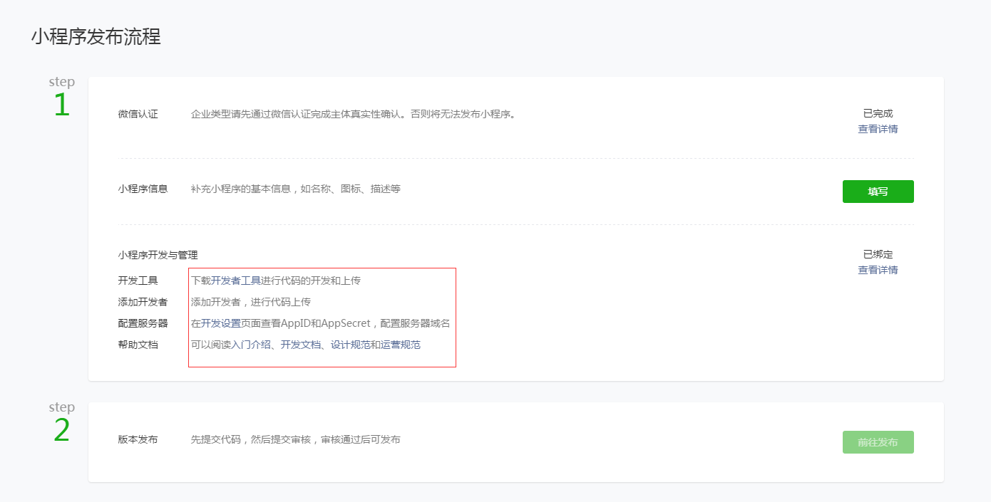

* 下载好开发者工具后，扫码登陆，然后添加一个项目，填写APPID（在微信小程序设置里面）和项目名称，

APPID获取位置如下

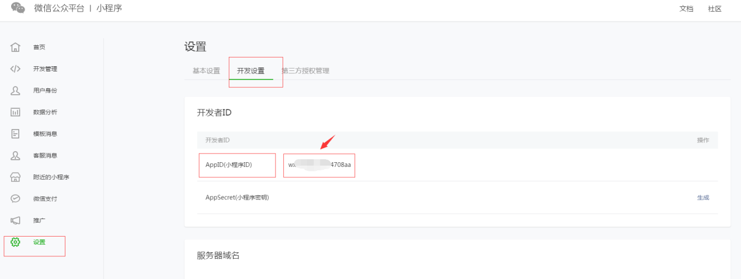

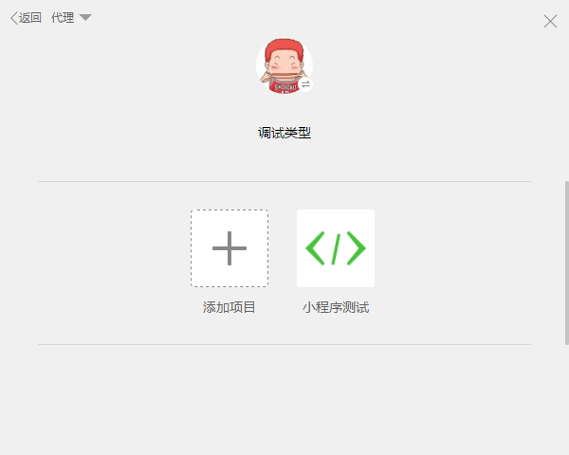

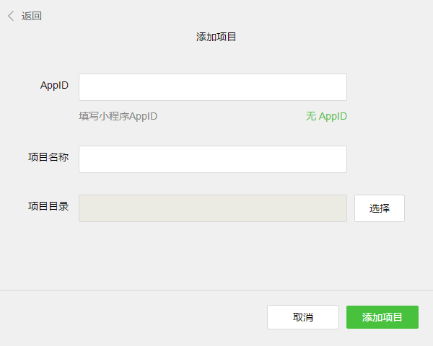

再去选择本地的程序文件目录

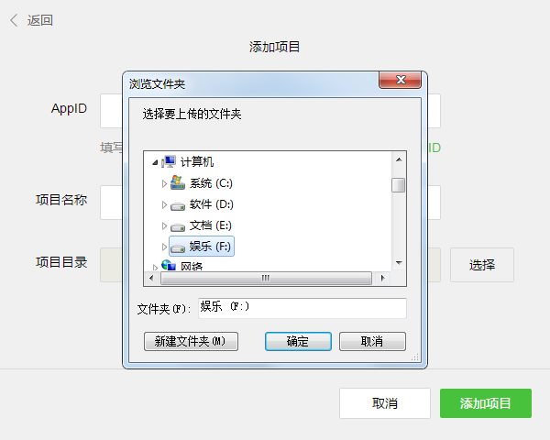

* 创建完项目后，再上传小程序，如下界面

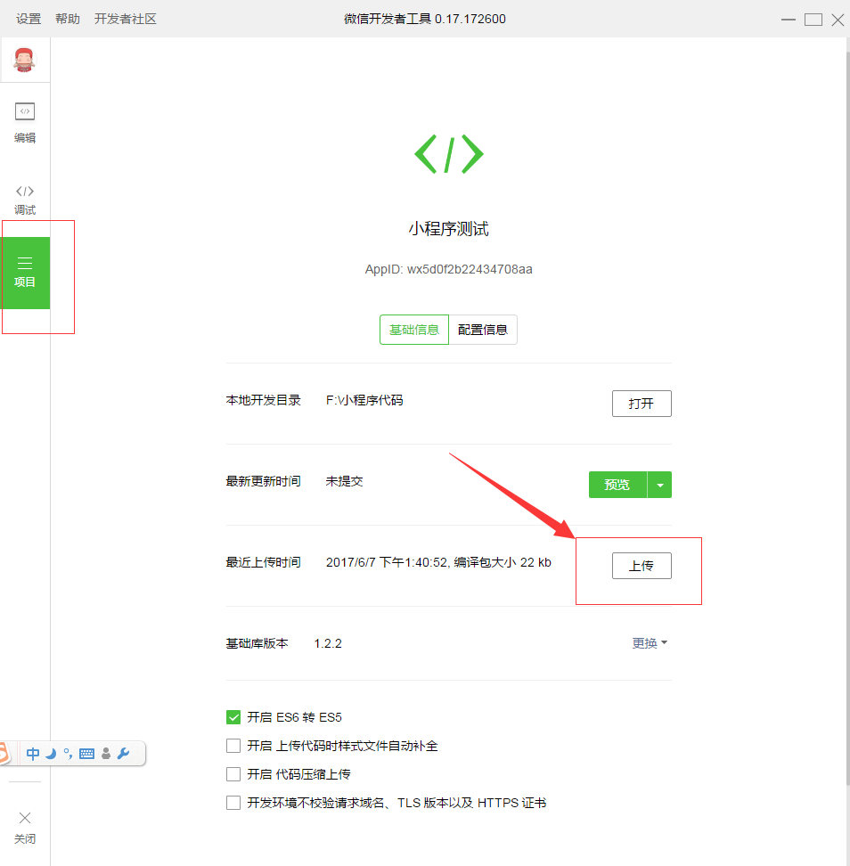

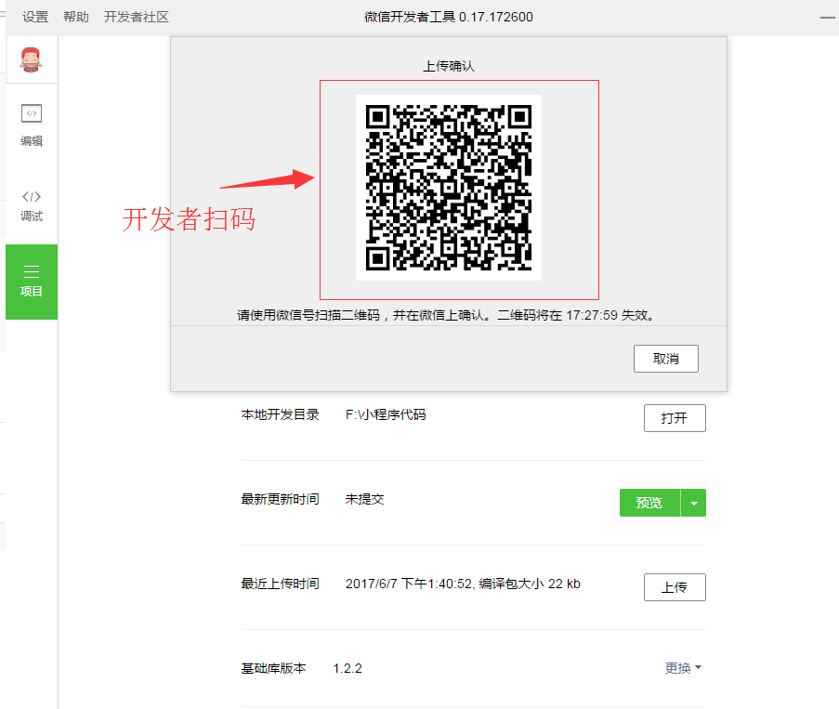

* 上传完成后，客户在其小程序管理后台，点击上传审核，上传审核前需要填写完小程序的相关信息（小程序名称、LOGO、行业、简介等），全部弄完等待微信审核即可上线，一般是3-7天

